(30 Ноября – 06 Декабря 2020)
Индекс

Главное 2
❖ Президент Диас-Канель осуждает медиа-фарс против Кубы 2
❖ Продовольственный суверенитет - приоритет в повестке дня кубинского правительства 3
❖ Президент Кубы выступает против нападок на национальную культуру 5
❖ Президент Кубы примет участие в виртуальном заседании ООН 6
Новости о коронавирусе 6
❖ Куба призывает укреплять приоритет социальной защиты от коронавируса 7
❖ Премьер-министр Кубы отмечает День латиноамериканской медицины 8
❖ Пандемия станет центром дебатов в специальной сессии Генеральной Ассамблеи ООН 9
❖ В Сантьяго-де-Куба начались клинические испытания вакцины-кандидата Абдала 10
Международные отношения 11
❖ Байден может закрыть американскую тюрьму в Гуантанамо 11
❖ На Кубе объявляют новый регламент международного сотрудничества 13
❖ Дипломаты Кубы в Венесуэле подтверждают поддержку их страны 14
❖ Куба и Европейский Союз стремятся к более тесному сотрудничеству 15
Экономическая и торговая блокада США против Кубы 16
❖ Европейские партии требуют прекращения блокады Кубы 16
❖ Куба требует от США уважения суверенитета 17
❖ Учёные Кубы отвергают манипуляции со стороны США 18
Двусторонние отношения 18
❖ Посол Кубы в России принял участие в вечере памяти Фиделя Кастро, организованном Коммунистической Партией Российской Федерации 19
❖ Утверждена заявка на выдвижение кубинской бригады врачей на Нобелевскую премию мира 20

Главное

Президент Диас-Канель осуждает медиа-фарс против Кубы
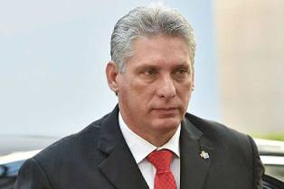
Гавана, 30 ноября. Те, кто разработал фарс Сан-Исидро, ошибались в отношении страны, неправы в отношении истории и неправы в отношении вооруженных сил, осудил президент Кубы Мигель Диас - Канель.
В своем Twitter-аккаунте президент добавил, что остров не допускает вмешательства, провокаций или манипуляций.
«У нашего народа есть все мужество и мораль, чтобы бороться за сердце Кубы», - написал он.
Диас-Канель заверил, что «есть группа, решившая нанести ущерб стране, делая все для того, чтобы этот год, отмеченный пандемией и тысячами поворотов блокады, закончился для Кубы плохо».
Президент через соцсети подчеркнул, что ничто не сможет противостоять «вызывающему кубинскому сопротивлению».
Кроме того, президент поделился твитом с текстом из газеты «Гранма» о ноте кубинского МИДа, в которой остров подтверждает Соединенным Штатам, что не допускает вмешательства во внутренние дела.
«Это всегда будет ответом на извращенные планы в отношении острова», - сказал глава государства.
Президент также поделился другим документом газеты Granma, в котором политолог Энрике Убьета показывает, что так называемое движение Сан-Исидро подчиняется стратегии американских СМИ по дестабилизации страны.
«Сан-Исидро», имперское реалити-шоу. Имперское зрелище, разрушающее нашу идентичность и снова подчиняющее нас. Все эти планы будут провалены», - подчеркнул он в Twitter.
Диас-Канель процитировал фразу кубинского интеллектуала Терезы Мело о тех людях, которые во имя свободы слова навязывают монолог с оскорблениями и блокировками в сетях.
«Связи и гармония так называемого движения Сан-Исидро с официальными лицами правительства Соединенных Штатов, отвечающими за обслуживание и обеспечение его оперативной базы на Кубе, вовсе не являются изобретением», - подчеркнул Диас-Канель.
Так называемое движение Сан-Исидро проводило акцию протеста, требуя от правительства Кубы освободить Дениса Солиса, приговоренного к восьми месяцам лишения свободы за преступление неуважения к властям.
Различные интеллектуалы на острове соглашаются, что это предлог, история, строящаяся в социальных сетях, которая пытается манипулировать эмоциями и создать атмосферу дестабилизации на Кубе.
Власти страны продемонстрировали, что Солис, представленный сетями как подвергшийся цензуре артист, подтвердил на видео, что поддерживает связи с людьми, финансирующими насильственные действия против Кубы, такими как Хорхе Луис Фернандес, который пообещал ему 200 долларов за выполнение его инструкций.
Министерство иностранных дел острова заявило представителям Соединенных Штатов здесь, что Куба осведомлена о связях и поддержке этой дипломатической штаб-квартиры так называемого движения Сан-Исидро, несмотря на то, что знала, что это была социальная и политическая провокация. (Пренса Латина)

Продовольственный суверенитет - приоритет в повестке дня кубинского правительства
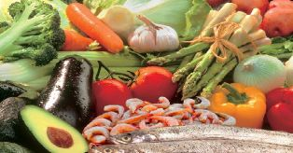
Ольгин, Куба, 30 ноября. Достижение продовольственного суверенитета страны сегодня является приоритетом правительства и проблемой, учитывая контекст, отмеченный ограниченностью ресурсов и продолжающейся иностранной агрессией, заявил здесь вице-президент Кубы Сальвадор Вальдес Меса.
В ходе анализа сельскохозяйственного производства в этой восточной территории острова Вальдес Меса упомянул экономические последствия пандемии Covid-19, влияние последних гидрометеорологических явлений и изменения климата на посевы.
Также член Политбюро Коммунистической партии Кубы настоял на решении аспектов, которые все еще сдерживают эту программу, из которых он указал на дефицит рабочей силы, для чего необходимо изменить формы контрактов и отношения компаний с производителями.
Среди других вопросов, которые необходимо решить в кратчайшие сроки, он назвал низкую доступность семян, диверсификацию продукции и задержку сдачи незанятой земли тем, кто заинтересован в ее обработке.
Вальдес Меса настаивал на применении науки в полевых условиях, и в этом аспекте важно вовлекать университеты; эффективное использование сельскохозяйственной техники для гуманизации труда и рациональное использование ресурсов в сельскохозяйственном секторе.
Кроме того, он подтвердил важность максимально эффективного использования вод перекачки Восток-Запад, важного гидравлического проекта, по которому эта жидкость транспортируется через сотни километров туннелей и каналов из бассейнов рек горного хребта Нипе-Сагуа в Баракоа, на плодородные равнины Ольгина.
Около 53 тысяч гектаров отведены под программу продовольственного суверенитета на территории, и в настоящее время - это территория с наибольшим количеством сельхозпроизводителей в стране - более 40 тысяч.
По его словам, провинция, расположенная примерно в 700 км к востоку от Гаваны, является одной из самых густонаселенных на Кубе с численностью населения более миллиона человек, поэтому необходимо срочно высаживать, производить и лучше использовать ее природные ресурсы для достижения необходимой самодостаточности.
Со своей стороны, Идаэль Перес, первый заместитель министра сельскохозяйственной отрасли Кубы, призвал к развитию экспортного менталитета, который позволяет получать доход от технологических усовершенствований, закупки сырья и других необходимых ресурсов в этом секторе. (Пренса Латина)

Президент Кубы выступает против нападок на национальную культуру
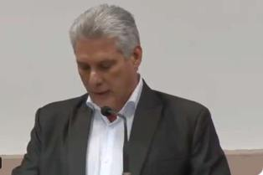
Гавана, 3 декабря. Президент Кубы Мигель Диас-Канель ратифицировал единство культуры и Революции, осудив недавние политические провокации на Карибском острове.
В социальных сетях президент заверил, что нападения выбрали культуру, поскольку она является душой кубинской нации.
"Когда кубинская культура подвергается нападкам, целью становится революция", написал он.
Заявления Диас-Канеля является ответом на недавние провокации так называемого движения "Сан-Исидро", которое в конце ноября провело акции протеста в одноименном районе.
Цель протестов - потребовать от кубинского правительства освободить Дениса Солиса, приговоренного к восьми месяцам лишения свободы за преступление о неуважении к властям.
Солис, представленный группой как подвергшийся цензуре артист, в видео подтвердил, что поддерживает связи с людьми, которые финансируют акты насилия против Кубы.
Глава государства назвал эту акцию медийным фарсом, подчиняющимся стратегии дестабилизации.
"Те, кто разработал фарс Сан-Исидро, ошибались в отношении страны, истории и вооруженных сил. Мы не допускаем вмешательства, провокаций или манипуляций", добавил он. (Пренса Латина)

Президент Кубы примет участие в виртуальном заседании ООН
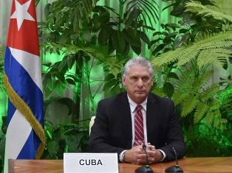
Гавана, 3 декабря. Президент Кубы Мигель Диас-Канель примет участие в XXXI специальной сессии Генеральной Ассамблеи Организации Объединенных Наций (ООН), которая начнется сегодня.
Двухдневная встреча будет посвящена анализу глобального ответа на пандемию ковид-19.
Представительство Кубы также будет состоять из министра иностранных дел Бруно Родригеса.
Аналогичным образом виртуально будут присутствовать постоянный представитель Кубы при ООН Педро Луис Педросо, включая других официальных лиц, из Министерства иностранных дел.
В сентябре президент Кубы также виртуально участвовал в общих прениях 75-й сессии Генеральной Ассамблеи ООН, где осудил усиление агрессии правительства США против острова в разгар нового коронавируса.
Добавил, что агрессивность Вашингтона переросла на качественно новый уровень, что усиливает его состояние как реальное и решающее препятствие управлению экономикой и развитием.
Потребовал прекратить клеветническую кампанию против международного медицинского сотрудничества Кубы, участники которого способствуют спасению жизней и уменьшению воздействия пандемии ковид-19 в различных широтах. (Пренса Латина)

Новости о коронавирусе

Куба призывает укреплять приоритет социальной защиты от коронавируса
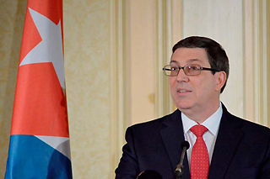
Гавана, 2 декабря. Министр иностранных дел Кубы Бруно Родригес призвал мир применять стратегии по укреплению систем здравоохранения и социальной защиты перед лицом последствий пандемии Covid-19.
Через свой официальный аккаунт в Twitter глава дипломатии указал, что коронавирус SARS-CoV-2, ставший причиной чрезвычайной ситуации в области здравоохранения, уже унес жизни более миллиона человек.
В этом году за чертой бедности окажутся от 88 до 115 миллионов человек. Совершенно необходимо изменить парадигмы развития, которые ставят во главу угла рыночные интересы и применять стратегии, укрепляющие системы здравоохранения и социальной защиты.
Бруно Родригес (@BrunoRguezP) сказал, что от 88 до 115 миллионов человек в этом году погрузятся в бедность в результате глобального кризиса. Столкнувшись с таким сценарием, необходимо срочно «изменить парадигмы развития, которые ставят во главу угла интересы рынка и применять стратегии, укрепляющие системы здравоохранения и социальной защиты».
Директор Кубинского центра исследований мировой экономики Рамон Пичс сказал корреспонденту агентства Пренса Латина, что Covid-19 повлиял на все социально-экономические показатели на международном уровне. По его словам, сильнее всего пострадают самые слабые и уязвимые страны, а внутри них - самые бедные и работники неформального сектора и сферы услуг.
По данным Международной организации труда, меры по полной или частичной остановке из-за пандемии затронули почти 2,7 миллиарда трудящихся, что составляет около 81% мировой рабочей силы.
Как поясняется в отчете Организации Объединенных Наций от сентября этого года, «пандемия - это больше, чем кризис здравоохранения, это человеческий кризис, который выявил серьезное и системное неравенство».
Куба, помимо гарантии бесплатного медицинского обслуживания, приняла меры в области труда, заработной платы и социального обеспечения, чтобы никто не остался беспомощным перед лицом пандемии на острове.
На сегодняшний день 186 стран сообщают о подтвержденных пациентах с Covid-19, общее число которых составляет 63 миллиона 777 тысяч случаев и один миллион 477 тысяч случаев смерти, согласно порталу Worldometer. (Пренса Латина)

Премьер-министр Кубы отмечает День латиноамериканской медицины
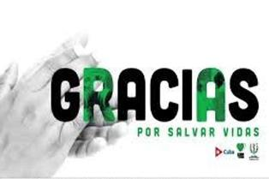
Гавана, 3 декабря. Премьер-министр Кубы Мануэль Марреро поздравил кубинский медицинский персонал с Днем латиноамериканской медицины.
В сообщении, опубликованном в социальных сетях, Марреро напомнил слова лидера революции Фиделя Кастро и его призыв обучать врачей, а не создать бомбы.
"Обширные поздравления медицинскому персоналу Кубы с Днем латиноамериканской медицины, в каком бы уголке мира они ни находились, выражают незаинтересованность, революционный дух и солидарность нашего народа", написал он.
Дата отдает дань уважения Карлосу Хуану Финлей, одному из самых важных кубинских ученых всех времен, первооткрывателю возбудителя желтой лихорадки.
Финлей посвятил всю жизнь решению серьезных проблем с эпидемиологической панорамой на Кубе.
По случаю этого дня Министерство здравоохранения отметило похвальную работу всего медицинского персонала во время пандемии ковид-19.
Публикация на веб-сайте учреждения признает неиссякаемые усилия по борьбе с пандемией в различных областях здравоохранения, что способствовало полученным результатам.
В ней говорится о том, что для всего медицинского персонала, обладающего этическими ценностями и ежедневной самоотдачей, забота о здоровье - ежедневный право кубинского народа. (Пренса Латина)

Пандемия станет центром дебатов в специальной сессии Генеральной Ассамблеи ООН
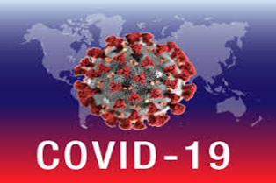
ООН, 3 декабря. Генеральная Ассамблея ООН проведет специальную сессию для анализа ответа на пандемию ковид-19 и коллективных усилий, направленных на преодоление кризиса в результате нового коронавируса.
В этом мероприятии - в основном виртуальном - примут участие мировые лидеры, руководители агентств ООН и международные эксперты, которые обсудят, среди прочего, необходимость рассматривать вакцины против ковид-19 как общественное благо, доступное для всех людей.
Также будут обсуждены аспекты экономического и социального восстановления и то, как противостоять последствиям пандемии.
По словам Волкана Бозкыра, президента Генеральной Ассамблеи ООН на её 75-й сессии, в этом году человеческое развитие находится на пути к снижению, что происходит впервые с момента измерения этого показателя.
"Теперь мы должны принять вызов, и эта внеочередная встреча является важным шагом в коллективных усилиях по преодолению пандемии, написал турецкий дипломат в социальных сетях".
По его словам, крайне необходимо обеспечить, чтобы ответные меры отвечали потребностям нынешнего и будущего поколений.
Бозкир подчеркнул, что ковид-19 поражает всех людей во всех частях мира, настояв на том, что многосторонность может очень помочь в выздоровлении.
"Специальное мероприятие в этот четверг направлено на то, чтобы дать международному сообществу возможность оценить и улучшить коллективные меры реагирования на пандемию", говорится в призыве к назначению.
"Поскольку на целых континентах наблюдается возрождение случаев заболевания, жить с воздействием и последствиями ковид-19 и управлять им - это новая глобальная реальность, от которой никто не может убежать", добавляется в нём.
Вот почему так важно участвовать в диалоге о последствиях пандемии для людей, общества и экономики, а также обсуждать многогранные и скоординированные ответные меры, необходимые для преодоления этого кризиса, говорится в заявлении ООН.
Специальная двухдневная сессия Генеральной Ассамблеи позволит многим заинтересованным сторонам поделиться опытом в борьбе с новым коронавирусом, поразмышлять о глобальных ответах на сегодняшний день и выработать единый, скоординированный и ориентированный на людей путь, подчёркивается в нём.
По словам организаторов, этот первый день будет состоять из вводной части, за которой последуют общие дебаты, посвященные опыту стран-членов и в которых ожидается участие президента Кубы Мигеля Диас-Канеля.
Завтрашний интерактивный диалог будет включать серию дебаты, что будут охватывать такие ключевые аспекты, как здравоохранение и гуманитарные меры системы ООН, путь к вакцине против ковид-19, социально-экономические последствия пандемии и пути к лучшему выздоровлению. (Пренса Латина)

В Сантьяго-де-Куба начались клинические испытания вакцины-кандидата Абдала

Сантьяго-де-Куба, 4 декабря. В больнице общего профиля Сатурнино Лора в этом городе началось клиническое испытание вакцины-кандидата Абдалы против Covid-19, которая является одним из четырех, разработанных кубинскими учеными для противодействия пандемии.
Доктор Рафаэль Суарес, директор этого медицинского учреждения, сообщил, что исследование будет состоять из двух этапов: первый - до февраля с участием 200 добровольцев, а второй, в котором будут участвовать еще 600 человек, начиная с 2021 года. Врач указал, что люди, включенные в этот тест, - это взрослые обоих полов, живущие в городе, здоровые или с контролируемыми хроническими заболеваниями.
Суарес рассматривал выбор Сантьяго-де-Куба для испытания как знак признательности за его эффективность в эпидемиологической борьбе с инфекциями SARS-CoV-2 и хорошие результаты в других исследованиях такого рода.
Он упомянул, в частности, так называемые «Друзья и мужество», посвященные ишемической болезни сердца и цереброваскулярным заболеваниям, соответственно, которые координируются Центром генной инженерии и биотехнологии.
С доктором Марией дель Кармен Рикардо в качестве главного исследователя в испытании также будут участвовать другие ученые и специалисты из этого центра и другие жители города, в том числе из Лаборатории фармацевтики и вирусологии и микробиологии Ориенте.
Недавние заявления доктора Висенте Вереса, директора Института вакцин Финли, показывают, что первые два кубинских препарата, Soberana 01 и Soberana 02, демонстрируют обнадеживающий прогресс в появлении антител к патогену.
Абдала будет вводиться внутримышечно, в то время как другой кандидат, Мамбиса, будет вводиться назально. Создатели и медицинский персонал ожидают, что препараты не будут иметь серьезных побочных эффектов и укрепят иммунный ответ на новый коронавирус. (Пренса Латина)

Международные отношения

Байден может закрыть американскую тюрьму в Гуантанамо
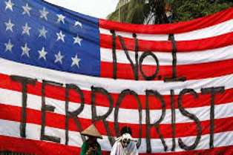
Вашингтон, 30 ноября. Администрация виртуального избранного президента США Джо Байдена может закрыть тюрьму Соединенных Штатов на военно-морской базе Гуантанамо на востоке Кубы, сообщила газета Stars and Stripes.
В январе 2002 года Вашингтон открыл этот центр содержания под стражей для подозреваемых в терроризме в этом военном анклаве, незаконно расположенном на кубинской территории, вопреки воле правительства и народа Карибского острова.
Пенитенциарное учреждение было источником возмущения всего мира по поводу пыток и увечий, которые имели место в нем, и символом чрезмерной реакции Америки на терроризм.
Однако внимание к этому вопросу в значительной степени исчезло из общественного интереса после того, как президент Барак Обама (2009-2017 гг.) не закрыл его, несмотря на то, что там по-прежнему содержатся 40 человек.
Согласно информационному агентству Associated Press, те, кто настаивает на его закрытии, теперь видят окно возможностей, надеясь, что администрация Байдена найдет способ привлечь к ответственности тех, кто связан с этим.
Таким образом, указывает источник, они закроют этот центр содержания под стражей, который обходится налогоплательщикам более чем в 445 миллионов долларов в год.
Президент Дональд Трамп фактически положил конец практике администрации Обамы по пересмотру дел мужчин, содержащихся в пенитенциарном учреждении, и их освобождению, если заключение в тюрьму больше не было сочтено необходимым, но теперь есть надежда, что это возобновится с Байденом.
Однако точные намерения избранного президента в отношении тюрьмы Гуантанамо остаются неясными, и в этой связи официальный представитель переходного периода Нед Прайс сказал, что следующий президент поддерживает ее закрытие, но было бы неуместно подробно обсуждать его планы ранее, чем он вступит в должность.
Защитники задержанных также заявляют, что Байден может бросить вызов Конгрессу и доставить заключенных в Соединенные Штаты, утверждая, что запрет не будет действовать в суде.
Жалобы на пытки, жестокое обращение и бессрочное содержание под стражей заключенных характеризовали тюрьму перед международным общественным мнением с момента ее открытия, и с самого начала в пенитенциарном учреждении содержалось в общей сложности 780 заключенных.
С тех пор, как он вступил в должность в январе 2009 года, Обама пообещал закрыть его, но это оказалось невозможным из-за противодействия конгрессменов-республиканцев и других консервативных политических кругов Северной Америки.
29 июня 2006 г. Верховный суд США постановил, что военные трибуналы, сформированные для судебного преследования лиц, содержащихся в указанном учреждении, нарушают букву Женевских конвенций и даже сам Военный кодекс США. (Пренса Латина)

На Кубе объявляют новый регламент международного сотрудничества

Гавана, 1 декабря. Сегодня появилась новая норма кубинского сотрудничества на международном уровне, что предусматривает его осуществление без экономических, политических или социальных условий.
В статье, опубликованной сегодня в газете "Гранма", говорится о том, что такое сотрудничество осуществляется без вмешательства во внутренние дела этой страны.
Согласно ноте, хотя существуют договоры и другие правовые документы, относящиеся к этому вопросу, Куба до сих пор не имела положения, способного концептуализировать и упорядочить в едином правовом документе международное сотрудничество, которое страна предлагает и получает.
"Это соответствует антиимпериалистическим и суверенным принципам, провозглашенным в Конституции в согласии с трансформациями кубинской экономической и социальной модели", добавляется в послании.
"Это одно из главных достоинств, содержащихся в Декрете-законе № 16 от 2020 года, опубликованном сегодня в обычной Официальной газете № 85", сообщила "Гранма".
Норма (применение, как для национальных, так и для иностранных субъектов) подчеркивает в качестве принципов сотрудничество без экономических, политических или социальных условий, подразумевающих вмешательство во внутренние дела.
Это также свидетельствует о строгом уважении к самоопределению, законам, культуре, религии и обычаям страны, которая получает выгоду.
Магалис Эстрада, генеральный директор по сотрудничеству, из Министерства внешней торговли и иностранных инвестиций Кубы, объяснила, что закон направлен на укрепление сотрудничества острова, что является важным компонентом внешней политики Революции.
В то же время он диверсифицирует полученное сотрудничество, чтобы увеличить его вклад в национальное и местное развитие, в основном в приоритетных секторах.
По словам Магалис Эстрада, норма определяет работника как кооперативного, который участвует в осуществлении кубинских мероприятий международного сотрудничества, когда срок пребывания за границей составляет до трех лет.
В порядке исключения продление этого периода будет предоставлено Министерством внешней торговли и иностранных инвестиций Кубы, за исключением случаев сотрудничества в здравоохранении, что включает Министерство здравоохранения.
Что касается полученного сотрудничества, оно выражается в действиях, финансируемых иностранной стороной, с экономическим и социальным воздействием, направленным, в основном, на стратегические сектора, определенные государством, без ущерба для установленного правового порядка. (Пренса Латина)

Дипломаты Кубы в Венесуэле подтверждают поддержку их страны
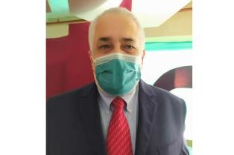
Каракас, 3 декабря. Посол Кубы в Венесуэле Дагоберто Родригес осудил попытки дестабилизации, предпринятые США на Карибском острове, подтвердив, что дипломаты этой страны всегда будут поддерживать его правительство и его народ.
В эксклюзивных заявлениях для агентства "Пренса Латина" Родригес сослался на недавние события, произошедшие в Гаване, которые были осуществлены небольшой группой лиц, финансируемых Вашингтоном, для совершения террористических акций протестов в этой стране.
Подчеркнул уверенность в лидерстве Революции и позицию кубинских дипломатов во всем мире для защиты страны при любых обстоятельствах, добавив, что "его правительство - это народ, а кубинский народ непобедим".
Дипломат напомнил, что эти стратегии не новы, потому что на протяжении более 60 лет Белый дом продвигал всевозможные агрессии против Кубы с целью сначала свергнуть исторических лидеров Фиделя и Рауля Кастро, а теперь и президента Мигеля Диас-Канеля.
Заверил, что учение исторического лидера Революции имеет силу, прежде всего в отношении единства, как самого мощного оружия нации, чтобы противостоять любой внешней или внутренней агрессии.
В начале этой недели кубинское телевидение разоблачило причастность Вашингтона к недавним протестам и другим террористическим атакам, таким как те, что произошли в августе и сентябре, в разгар борьбы с пандемией, вызванной ковид-19, когда Коктейли Молотова бросали в различные объекты.
"Расследование показало, что, по крайней мере, два террориста кубинского происхождения, проживающих в североамериканской стране, способствовали подстрекательству к этим действиям, обещая выплату исполнителям и финансируя незаконный выезд", сообщила национальная пресса. (Пренса Латина)

Куба и Европейский Союз стремятся к более тесному сотрудничеству

Гавана, 4 декабря. Куба и Европейский союз намерены вывести двустороннее сотрудничество на более высокий уровень в период 2021-2027 годов, заявила первый заместитель министра внешней торговли и иностранных инвестиций Ана Тересита Гонсалес.
По завершении заседаний третьего Подкомитета по сотрудничеству в этот четверг вице-президент остановилась на задачах ближайших лет и призвала к усилению синергизма между различными приоритетными секторами. По словам Гонсалеса, крайне важно проводить эффективные действия в местных сообществах, чтобы способствовать их развитию, как указано в социально-экономической стратегии, разработанной для противодействия глобальному кризису, вызванному Covid-19.
Она также подтвердила сильные стороны Кубы в области образования, здравоохранения, биотехнологии и борьбы со стихийными бедствиями, которые могут способствовать совместным действиям по трехстороннему сотрудничеству и сотрудничеству Юг-Юг в таких регионах, как Карибский бассейн и Африка.
Представитель Кубы считает, что связи с европейским блоком в последние годы позволили продвинуться вперед, несмотря на пандемию, в реализации трех секторов Многолетней индикативной программы на 2014-2020 годы.
Встреча, состоявшаяся виртуально, началась накануне с обзора хода реализации совместных программ, разработанных в рамках временного применения Соглашения о политическом диалоге и сотрудничестве, заключенного между обеими сторонами.
Джолита Буткявичене, директор по Латинской Америке и Карибскому бассейну Департамента сотрудничества и развития Европейского Союза, возглавляла делегацию со старого континента.
В частности, европейский блок является одним из основных коммерческих партнеров острова, на долю которого приходится более 35% от общего объема операций в таких приоритетных секторах, как устойчивое сельское хозяйство, возобновляемые источники энергии, здравоохранение и социальная и экономическая модернизация. (Пренса Латина)

Экономическая и торговая блокада США против Кубы

Европейские партии требуют прекращения блокады Кубы
Брюссель, 1 декабря. Европейские экологические и левые организации потребовали прекращения экономической, торговой и финансовой блокады, введённой Соединенными Штатами против Кубы, подчеркнув неприятие, вызванное этой односторонней мерой в Генеральной Ассамблее ООН.
В ходе заключительной декларации VI Европейского форума, где присутствовали зеленые группы, прогрессивные и левые силы выступили за полное соблюдение Устава ООН, цели и принципы которого нарушают осаду, принятую Вашингтоном в течение шести десятилетий.
"Именно поэтому считаем важным снятие блокады и эмбарго, поддерживаемых США против Кубы и других стран, мер, которые ООН называет противоречащими международному праву", говорится в документе.
Виртуальное мероприятие осудило политику, направленную на то, чтобы привести планету к новой холодной войне и разделить ее на закрытые блоки, с целью противостоять их экономически и военным путем.
Заключительная декларация форума включает план действий по мобилизации населения, документ, подписанный европейскими левыми и зелеными группами / Европейским свободным альянсом, Конфедерацией европейских объединенных левых / северных зеленых левых сил, Республиканскими и социалистическими левыми партиями Франции, Коммунистической партией Испании, среди других.
Они также потребовали свободного доступа к вакцине против ковид-19 в качестве социального права, уважения прав женщин, прекращения политики деградации окружающей среды и борьбы с расизмом и ксенофобией. (ПренсаЛатина)

Куба требует от США уважения суверенитета
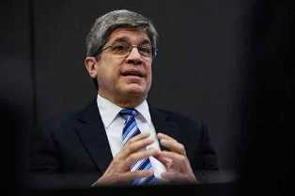
Гавана, 1 декабря. Генеральный директор отдела США, из МИДа Кубы, Карлос Фернандес де Коссио подтвердил, что Карибский остров будут защищать суверенитет перед лицом агрессии, которую усиливает североамериканское государство.
"Куба не потерпит вмешательства в её внутренние дела, и всегда будет защищать право на самоопределение", сказал вчера кубинский дипломат в телевизионном выступлении, осудив участие посольства этой северной державы в Гаване в актах дестабилизации.
Фернандес де Коссио расширил информацию о прямом участии временного поверенного в делах США в Гаване Тимоти Суньига-Брауна в поддержку членов предполагаемой голодовки в одном из районов Гаваны.
По его мнению, через такие действия, усиленные в социальных сетях, члены так называемого движения "Сан-Исидро" пытались добиться освобождения одного из его членов, который был наказан за преступление о неуважении к властям.
Добавил, что американский дипломат был созван на МИД острова, чтобы напомнить ему о правилах поведения, установленных Венской конвенцией, и заверить его, что Куба не потерпит вмешательства в её внутренние дела.
Согласно пресс-релизу, объявленному Министерством иностранных дел Кубы, Фернандес де Коссио попросил Суньига-Брауна повторить это заявление в Государственном департаменте.
Подчеркнул, что Куба не приемлет такого поведения и не потерпит, чтобы он и его посольство вели себя на Кубе в нарушение закона, норм и дипломатических обязательств.
Пояснил, что кубинское правительство "полностью осведомлено об участии США в финансировании, руководстве и подстрекательстве групп и отдельных лиц к оспариванию власти правительства Кубы, как мирными, так и насильственными средствами".
Осудил настойчивые попытки добавить к этим целям наиболее представительные секторы искусства, культуры и интеллигенции, включая использование социальных сетей для распространения ложной информации, разжигания ненависти и призывов к незаконности. (Пренса Латина)

Учёные Кубы отвергают манипуляции со стороны США
Гавана, 2 декабря. Кубинское научное сообщество отвергает вмешательство и манипуляции со стороны Соединенных Штатов, которые стремятся дестабилизировать Революцию и разделить людей.
Они подчеркивают, что мы остаемся верными работе, проводимой с 1959 года для развития науки в стране, которая демонстрирует заметные достижения, поддающиеся проверке в борьбе с пандемией, вызванной новым коронавирусом, - говорится в заявлении Академии наук.
Подтвердив, что они будут продолжать развивать кубинские академические учреждения, университеты, исследовательские центры и научные общества, они еще раз подтвердили свою приверженность делу улучшения кубинского социалистического общества.
В этом направлении, подчеркивается в тексте, мы разделяем слова президента Республики Куба Мигеля Диас-Канеля, который заявил: «У нашего народа есть все мужество и мораль, чтобы вести борьбу за сердце Кубы».
В документе отмечается, что кубинские ученые являются неотъемлемой частью этого народа. Заявление научного сообщества является ответом на осуждение Кубой кампаний в СМИ против неё, которые являются частью стратегии мягкого переворота или цветной революции, финансируемой Соединенными Штатами. (Пренса Латина)

Двусторонние отношения

Посол Кубы в России принял участие в вечере памяти Фиделя Кастро, организованном Коммунистической Партией Российской Федерации
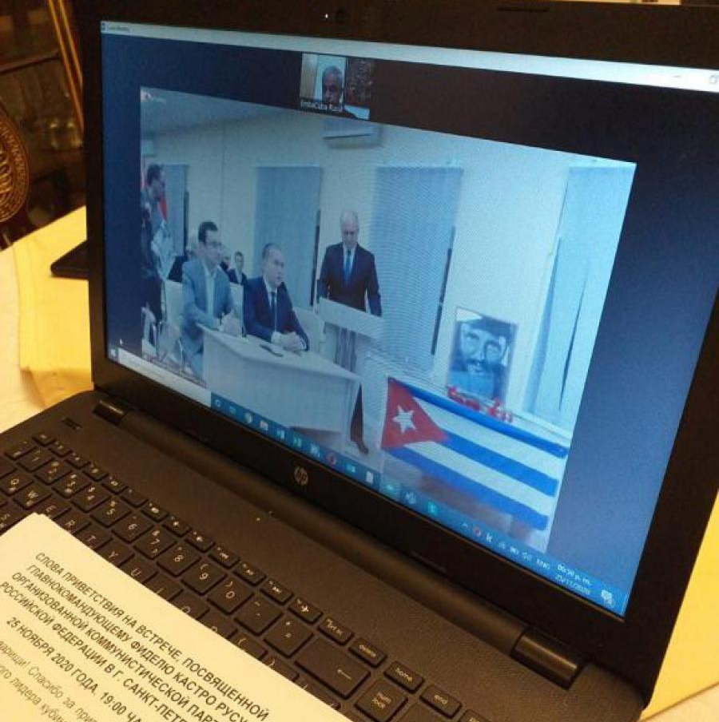
Москва, 25 ноября. Посол Кубы в Российской Федерации, Хулио Гармендия Пенья, принял участие в вечере памяти посвященном Главнокомандующему Кубинской Революции Фиделю Кастро Рус, организованном по видео-связи Коммунистической Партией Российской Федерации совместно с ее молодежной организацией в Санкт-Петербурге.
Спустя четыре года с момента физического ухода из этого мира Фиделя Кастро, кубинский Посол говорил о ценностях и знаниях, которые исторический лидер Кубинской Революции завещал Кубе и всему миру. Он подчеркнул, что во всем, что сделал и сказал Фидель есть неисчерпаемый источник мудрости, примера которого мы всегда должны придерживаться. Он также отметил актуальность его идей перед лицом нынешних реалий и проблем.
В этом контексте Посол подчеркнул любовь и уважение Фиделя к российскому народу, который он всегда благодарил за бесчисленные проявления любви по отношению к нему и всему кубинскому народу.
В своих словах, глава кубинской дипломатической миссии также отметил патриотическое наследие на Кубе, то, что несколько поколений кубинцев научились у Фиделя мужественно защищать свою Родину любой ценой ради обеспечения национальной независимости и суверенитета.
Со своей стороны, представители КПРФ - организаторы мероприятия, подчеркнули большую историческую важность дела Фиделя Кастро, его неутомимую борьбу против империализма, а также выразили благодарность кубинскому Послу за участие в вечере памяти. (Сайт Посольства Кубы в России)

Утверждена заявка на выдвижение кубинской бригады врачей на Нобелевскую премию мира
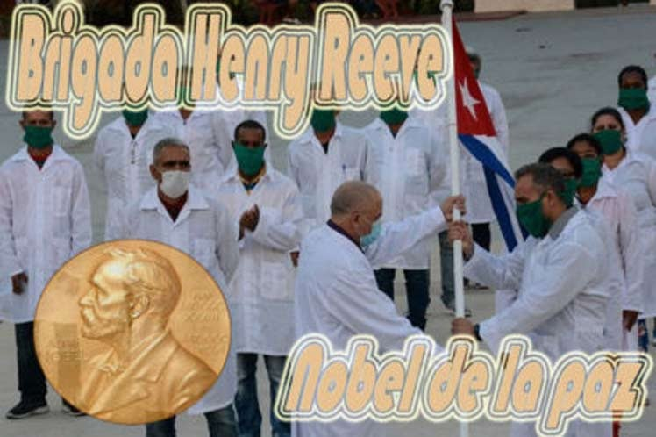
Москва, 1 декабря. Как сообщили сегодня официальные источники, Комитет по присуждению Нобелевской премии подтвердил регистрацию заявки на выдвижение на Нобелевскую премию мира кубинского медицинского контингента им. Генри Рива, направленную ректором российского университета Андреем Александровым,
В ответ на заявление Александрова, главы Чувашского государственного университета им. И.Н. Ульянова, о выдвижении кубинского контингента за вклад бригады в борьбу с пандемией Covid-19, вышеупомянутый комитет ответил письмом, в котором было указано, что «его выдвижение на Нобелевскую премию мира в 2021 году было зарегистрировано должным образом».
«Нобелевский Комитет выражает Вам благодарность за намерение выдвинуть эту кандидатуру», - подчеркивается в документе, отправленном ректору ЧувГУ и председателю Чувашского регионального отделения Российского Общества Дружбы с Кубой (РОДК), А.Ю. Александрову.
Очередное подтверждение о выдвижении кандидатуры кубинских врачей было получено в ответ на заявление Олега Абакумова, руководителя отделения РОДК в Саратовской области, и Николая Дмитриева, руководителя этой организации в Тульской области.
В упомянутый Комитет также поступили обращения от ректора Алтайского государственного педагогического университета, Ирины Лазаренко и проректора по учебной работе и международной деятельности этого вуза, кандидата исторических наук, Аркадия Контева.
7 июля первый заместитель председателя Государственной думы, Иван Мельников, поддержал инициативу о присуждении вышеупомянутой премии кубинской медицинской бригаде.
«Мы хотели бы поддержать предложение по выдвижению международного контингента врачей, специализирующихся на стихийных бедствиях и серьезных эпидемиях им. Генри Рива на Нобелевскую премию мира», - заявил Мельников специально для «Пренса Латина».
Предложение получило одобрение ввиду вклада этой кубинской бригады в борьбу с новой коронавирусной инфекцией, - сказал один из лидеров Коммунистической Партии Российской Федерации.
За последние три месяца около двух тысяч медицинских работников были отправлены с Кубы в 30 стран мира для оказания помощи в борьбе с пандемией Covid-19, - отметил парламентарий.
Мельников также подчеркнул, что Остров Свободы известен высоким уровнем медицины и открыто делится своим опытом, знаниями и достижениями в этой области с международным сообществом. (Пренса Латина и Сайт Посольства Кубы в России)

